Республика Крым, г. Ялта
Симеизский УВК

Творческая работа
по математике ученицы 6-б класса
Иванык Полины Валентиновны
на тему:
«Старинные меры длины и веса в занимательных задачах, поговорках и пословицах»

Руководитель - Титова В.Н.

п. Симеиз 08.02.2015г.

Старинные русские меры длины

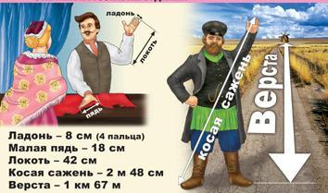

Старинные русские меры длины

Введение
В детстве мы часто слышим пословицы и поговорки, в которых используются старинные слова. Например: «От горшка два вершка, а уже указчик», «Семь пядей во лбу», «Каждый купец на свой аршин меряет», «Косая сажень в плечах», «Коломенская верста».
На уроках литературы мы изучаем сказки, рассказы, другие классические произведения, в которых встречаются старинные меры длины и веса, а на уроках математики решаем задачи, в которых встречаются различные старинные единицы измерения. Узнать об этих и других старинных мерах длины Вам, возможно, поможет моя работа. Я подготовила материал о старинных русских мерах длины, подобрала интересные пословицы и поговорки, а также, я покажу несколько понравившихся мне старинных задач.

Меры длины на Руси и в России (XI – XIX вв)
В Древней Руси (XI-первая половина XV в)
Система древнерусских мер длины включала в себя следующие основные меры: версту, сажень, локоть, пядь.
Пядь. У наших предков слово "пядь" означало кисть руки. Первоначально под пядью понималась мера длины, равная максимальному расстоянию по прямой между концами вытянутых большого и указательного пальцев. 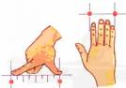
Пядь упоминается в описаниях путешествии русских паломников XII-XVI вв. Значение пяди (180-190 мм) было найдено из сравнения результатов измерений в 1389 году в Иерусалимском храме дьяконом Игнатием в пядях с результатами измерений в копии храма близ Истры. Пядь часто употребляли в обиходе для приближенного определения небольших длин, особенно размеров цилиндрических тел. Вещественного оформления пядь не имела — использовали кисть руки. Разновидности пяди: "малая пядь" — расстояние между концами вытянутых большого и указательного пальцев (19 см); "пядь великая" — расстояние по прямой между вытянутыми большим пальцем и мизинцем руки (20-25 см); "пядь с кувырком" — длина малой пяди плюс 2 или 3 сустава указательного пальца (27 см).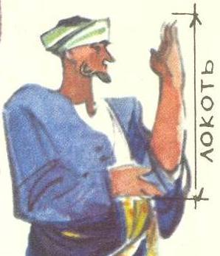
Локоть. Это наименование объясняется тем, что по происхождению данная мера представляла длину локтя — расстояние по прямой от локтевого сгиба до конца вытянутого среднего пальца руки. Впервые локоть как мера длины упоминается в "Русской правде" Ярослава Мудрого: "мостнику, помостивше мост, взяти от дела, от десяти лакот ногата". В розничной торговле холстом, сукном, полотном локоть был основной мерой.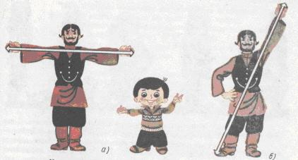
Сажень. Эта мера длины упоминается еще в "Слове о зачале Киево-Печерского монастыря" летописца Нестора, где за 1017 г. сообщается, что инок Илларион "искона себе печерку малу дву сажен".
Наименование "сажень" происходит от глагола "сягать" ("досягать", "досягаемый"), и смысл его может быть наглядно проиллюстрирован примером косой сажени, которая представляла собой расстояние между подошвой левой ноги и концом вытянутого вверх среднего пальца правой руки, реально воспроизводя таким образом предел досягаемости для человека, стоящего на земле. Для определения значения древнерусской сажени большую роль сыграла находка в г. Тмутаракани камня, на котором была высечена славянскими буквами надпись: "В лето 6576 (1068 г.) индикта 6 дня, Глеб князь мерил море по леду от Тмутаракана до Кърчева 10000 и 4000 сажен". Из сравнения этого результата с измерениями топографов получено значение сажени 151,4 см. Сажень, представлявшая наиболее крупную овеществленную единицу длины (существовали мерные веревки, длина которых была равна сажени) получила широкое применение преимущественно при измерении расстояний и в строительстве.
"Маховая сажень" - 1,76м, расстояние между концами пальцев широко расставленных рук взрослого мужчины.
"Косая сажень" - 2,48м ,самая длинная: расстояние от носка левой ноги до конца среднего пальца поднятой вверх правой руки.
По данным историков и архитекторов, саженей было более 10 и они имели свои названия, были несоизмеримы и не кратны одна другой. Сажени: городовая - 284,8 см, без названия - 258,4 см, великая - 244,0 см, греческая - 230,4 см, казённая - 217,6 см, царская - 197,4 см, церковная - 186,4 см, народная - 176,0 см, кладочная - 159,7 см, простая - 150,8 см, малая - 142,4 см и ещё одна без названия - 134,5 см, а так же - дворовая, мостовая.
Верста. По мнению многих исследователей, это слово происходит от глагола "верстать", означающего "распределять", "уравнивать", "уравнивать путем сравнения", откуда появились такие слова и выражения как "сверстник" (однолеток), "тяглом верстаться", "он не верста тебе" и т.п. Таким образом "верста" в общем смысле слова означает нечто такое, по чему следует равняться, меру выровненную, определенную.
Верста упоминается в летописях еще за 1097 год. Она содержала в себе 750 сажень. Другое название версты — "поприще". О том, что "верста" и "поприще" выражают одно и то же число, свидетельствуют различные источники: в Ипатьевской летописи сообщается, что в 1167 г. смоляне начали встречать князя Ростислава за 300 поприщ от города, а в Воскресенском списке летописи — за 300 верст.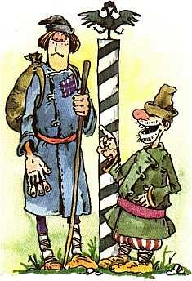
Итак, по мнению ряда исследователей, древнерусская система мер длины имела следующий вид:
1 верста = 750 саженей = 2250 локтей = 4500 пядей
Наряду с антропологическими в древней Руси применялись приближенные бытовые меры, неточные и невоспроизводившиеся материально: "перестрел" (расстояние, которое пролетела выпущенная из лука стрела, — 60-70 метров), "вержение камня" (расстояние, на которое мог быть брошен камень), "день" (проходимое за день расстояние); при организации конной почты вошла в практику такая своеобразная путевая мера, как "выпрежай" (расстояние между пунктами, в которых перепрягали лошадей при перевозке казенной почты).
Например, "волок" или "гон" (расстояние которое может пройти косец либо пахарь без остановки). В середине XIV в. на смену версте в 750 сажен приходят две ее разновидности: в 500 и 1000 сажен.
  - В Московском государстве (XI-XVII вв)
XV век — эпоха объединения Руси вокруг Московского княжества, в условиях роста международных связей, укрепления великокняжеской власти.
XVI-XVII столетия — эпоха, когда Московское государство усилилось расширило свои границы на востоке и юго-востоке. Происходит формирование всероссийского рынка. Новые формы государственности и экономического быта и новые задачи, возникающие в связи с образованием Московского государства, отразились и на метрологии. Государственная политика была направлена на упорядочение мер и измерений, на придание большей стройности, полноты и законченности всей системе мер.
В XV-XVII вв. появились новые меры длины — аршин, с течением времени вытеснивший локоть, и вершок. Были официально узаконены два значения версты.
Версту в 1000 сажен (2,16 км) употребляли широко в качестве межевой меры, а на окраинах России, особенно в Сибири, — и для измерения расстояний между населенными пунктами. 500-саженную версту применяли несколько реже, в основном для измерения расстояния в Европейской части России.
В эпоху Московского государства сажень, равная 152 см, постепенно исчезает и доминирующую роль играет маховая сажень, приравненная к 2,5 аршинам, т.е. 180 см, и казенная сажень — 3 аршина, т.е. 216 см. Соборным уложением 1649 г. была окончательно легализована 3-аршинная сажень как официальная.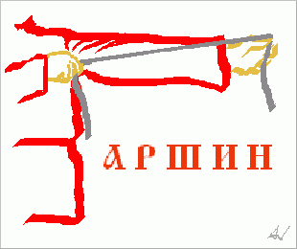
Аршин. Это новая мера, заимствованная с Востока, упоминается в литературных источниках с середины XVI в. Происхождение наименования точно не установлено. Обычно его производят от наименования турецкой меры длины "аршин" (27,9 дюйма = 70,9 см), или от персидского "арши" — мера длины (от персидского арш – локоть); на аршин обычно наносили деления в вершках ("вершки на аршине знаменаны"). Аршин доминировал в торговле, вытесняя оттуда локоть.
Восточные купцы, отмеряя ткани, обходились без всяких метров: ткань они натягивали на собственную руку, до плеча. Это и называлось мерить аршинами.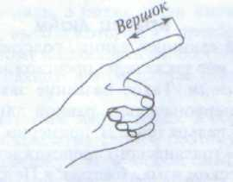
Вершок. Наименование происходит от слова "верх" ("верх перста", т.е. пальца). Вершок упоминается в "Торговой книге" как 1/16 аршина. В литературе XVII в. встречаются и доли вершка "полвершки" и "четвертьвершки".
Итак, все меры длины, употреблявшиеся в XVII веке, можно представить в виде таблицы. [6]
Мера | Значение
 | в русских мерах | в метрических мерах
Верста | 100 саженей | 2,16 км
 | 50 саженей | 1,08 км
Сажень | 3 аршина | 2,16 м
Аршин | 4 четверти | 72 см
Локоть | 10 2/3 вершка | 48 см
Четверть аршина, пядь | 4 вершка | 18 см
Вершок | — | 4,5 см

  - В России (XVIII-XIX вв)
Система единиц длины, сложившаяся к концу XVII в., увеличилась в XVIII веке введением английских мер — фута, дюйма. Изменение системы мер длины, проведенное Петром I, было вызвано потребностью увязать русские и наиболее распространенные в то время в мире английские меры и упростить соотношения между ними в интересах не только торговли, но и в целях создания русского флота. В соответствии с английским футом было установлено следующее:
сажень = 7 футов = 213,36 см,
аршин = 28 дюймов,
фут = 12 дюймов.
Фут. Это длина ступни среднего англичанина. 16 англичан выстраивались в цепочку таким образом, что каждый следующий касался концами пальцев своих ног пяток предыдущего. Одна шестнадцатая такой цепочки и составлял один фут.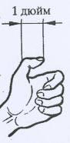
Дюйм. Название происходит от голландского - ''большой палец''. Равен ширине большого пальца или длине трех сухих зерен ячменя, взятых из средней части колоса.
Было узаконено деление дюйма не только на 10 линий, но и на 100 точек
Линия - ширина пшеничного зерна, примерно 2,54 мм.

Единицы длины
Верста | 1 верста = 500 сажень = 1,0668 км = 1066,8 м
Сажень | 1 сажень = 3 аршина = 2,1336 м
Аршин | 1 аршин = 16 вершков = 71,12 см
Фут | 30,48 см
Вершок | 4,445 см
Дюйм | 2,54 см
Линия | 2,54 мм
Точка | 0,254 мм
Пословицы и поговорки со старинными мерами длины
От горшка два вершка, а уже указчик.
У нее суббота через пятницу на два вершка вылезла.
Семь пядей во лбу.
Сам с ноготок, а борода с локоток.
Каждый купец на свой аршин меряет.
Сидит, ходит, словно аршин проглотит.
На аршин борода, да ума на пядь.
Косая сажень в плечах.
Полено к полену – сажень.
Москва верстой далека, а сердцу рядом.
От слова до дела – целая верста.
Верстой ближе – пятаком дешевле.
На версту отстанешь – на десять догоняешь.
Не уступить ни пяди.

На три аршина в землю видит.
Любовь не верстами меряется.
Врать – врет семь верст до небес, и все лесом.
За семь верст комара искали, а комар – на носу.
От мысли до мысли пять тысяч вёрст.
Охотник за семь вёрст ходит киселя хлебать.
Ты от правды на пядень, а она от тебя на сажень.
Тянись верстой, да не будь простой.
Поутру с сажень, в полдень - пядень, а к вечеру через поле хватает (тень).
Семь верст до небес и все лесом.
Эка верста выросла (как Коломенская верста).
За семь верст киселя хлебать.
Ты от дела на недельку, а оно от тебя на саженьку.
Видеть на сажень сквозь землю.
Загадка разгадка да семь верст правды.
Прямой, будто аршин проглотил.
Сто верст молодцу не крюк.
Жили с локоть, а осталось с ноготь.
В чужих руках ноготок с локоток.
Дай с ноготок, запросит с локоток.
Семь аршин говядины да три фунта лент (о бессмыслице).
Аршин на кафтан, два на заплаты.
Нос с локоть, а ума с ноготь.
Чужой земли не надо нам ни пяди, но и своей вершка не отдадим.
Для друга семь верст не околица.

Задачи со старинными мерами длины
1. Сбор яблок. На расстоянии аршина одно от другого лежат в ряд 100 яблок. Перед первым яблоком стоит корзина, также на расстоянии 1 аршина от него. Спрашивается: какой путь совершит тот, кто возьмется собрать все эти яблоки так, чтобы брать их последовательно одно за другим и каждое отдельно носить в корзину, которая все время стоит на одном и том же месте?
Название: Арифметика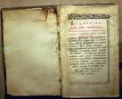
Автор: Магницкий Л.Ф.
Год: 1703
- Длинная борода. Борода у человека растет, удлиняясь в неделю на 1/5 дюйма. Предположим, что борода растет с постоянной скоростью на протяжении всей жизни человека. Какой длины достигла бы борода у мужчины, который не брился в течение 30 лет?
3. Собака никогда не догонит старика (софизм). (Русский вариант задачи об Ахиллесе и черепахе).

Собака бежит в 10 раз скорее старика, который находится впереди нее на 100 саженей. Спрашивается, когда собака догонит старика? Приводим такое рассуждение: когда собака пробежит 100 саженей, старик будет находиться впереди нее на 10 саженей. Когда она пробежит и эти 10 саженей, то все-таки не догонит старика, который за это время успеет переместиться на 1 сажень. Тогда собака, чтобы догнать старика, должна будет пробежать 1 сажень, но старик, в свою очередь, переместится на 0,1 сажени и т.д.
4. Покупка сукна. Куплено сукна полторажды полтретья аршина. Заплачено полчетвертажды полпята рубля. Спрашивается, сколько должно заплатить за полсемажды полдевята аршина того же сукна?
5. Когда они встретятся! Идет один человек в другой город и проходит в день по 40 верст, а другой человек идет навстречу ему из другого города и в день проходит по 30 верст. Расстояние между городами 700 верст. Через сколько дней путники встретятся?

